**附件1：中标标的名称、规格型号、数量、单价：**

项目名称：小角模式谱仪主磁场电磁铁和翻转器线圈系统（第二次）

|  |  |  |  |  |  |  |  |  |
| --- | --- | --- | --- | --- | --- | --- | --- | --- |
| **序号** | **分项名称** | **单位** | **数量** | **规格型号/**  **技术指标** | **原产地和制造商名称** | **单价（元）** | **总价（元）** | **备注** |
| 1 | π/2 翻转器 | 组 | 2 | EMC-2500-1 | 湖南科美达 | 40000.00 | 80000.00 |  |
| 2 | 主磁场电磁铁 | 套 | 4 | EMC-2500-2 | 湖南科美达 | 90000.00 | 360000.00 |  |
| 3 | 主磁场补偿螺线管 | 套 | 4 | EMC-2500-3 | 湖南科美达 | 30000.00 | 120000.00 |  |
| 4 | 磁场步进线圈 | 个 | 1 | EMC-2500-4 | 湖南科美达 | 30000.00 | 30000.00 |  |
| 5 | 引导磁场线圈 | 对 | 2 | EMC-2500-5 | 湖南科美达 | 55000.00 | 110000.00 |  |
| 6 | 支撑平台 | 套 | 1 | EMC-2500-6 | 湖南科美达 | 350000.00 | 350000.00 |  |
| 7 | 电源 | 套 | 11 |  |  | 40000.00 | 440000.00 |  |
| **合计报价** | | | | | | | **1490000.00** |  |

**附件2：简要技术要求：**

**一、项目名称**

小角模式谱仪主磁场电磁铁和翻转器线圈系统（第二次）

**二、实施内容**

研制出自旋回波小角中子散射谱仪磁场线圈系统一套和配套电源及支架。该系统用于生成自旋回波小角中子散射谱仪所需的磁场，要求生成磁场前后大小相等，方向相反，使得中子自旋在磁场前后能够完全抵消，成功实现中子自旋回波功能。

2.1 系统整体布局

具体部件结构及位置，如图 1

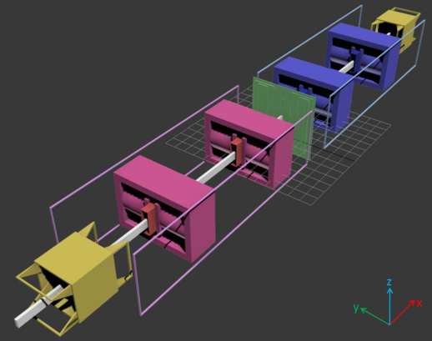

(a)系统示意图：图中白色部分为中子束流，中子束流由左下方沿 x 方向入射，右上方出射，依次穿过系统各组件，束流截面为尺寸大小 2cm(y)×6cm(z)的长方形。

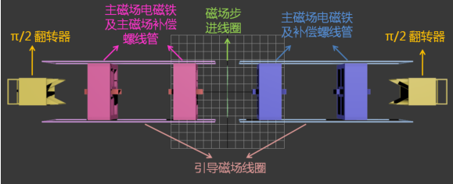

(b)系统俯视图及各部件名称

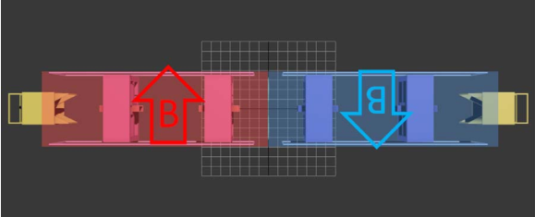

(c)系统磁场示意图：系统以磁场步进线圈为中心，分为前后两部分，结构布局要求完全对称，前后磁场强度相等，方向相反。

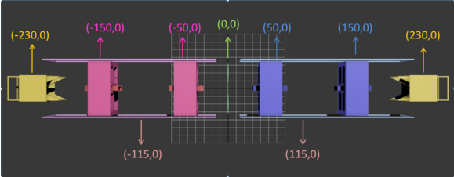

(d)各部件位置坐标（单位 cm）

图 1 自旋回波小角中子散射谱仪磁场线圈系统，包括π/2 翻转器 2 组、主磁场电磁铁 4 套、主磁场补偿螺线管 4套、磁场步进线圈 1 个、引导磁场线圈 2 对。

2.2 π/2 翻转器

π/2 翻转器在系统起始端和终止端各有 1 个，共 2 个。用于将中子自旋翻转π/2 角度，同时起始端的π/2 翻转器用于开启中子进动，终止端的用于终止进动。具体结构如图 2。

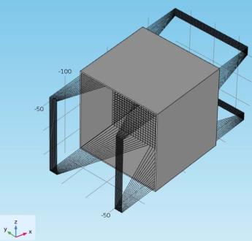

图 2 π/2 翻转器示意图：其中黑色部分为导线绕制，灰色部分为磁屏蔽套

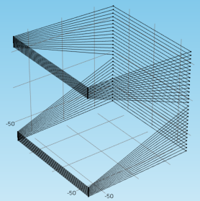

图 3 V 型线圈示意图

π/2 翻转器由两个 V 型线圈（如图 3）组成，二者电流屏相对，V 型开口反向放置，导线绕制方向相差 90°。π/2 翻转器中段包覆一层磁屏蔽套。

2.3 主磁场电磁铁

主磁场电磁铁结构如图 4、图 5，单个主磁场电磁铁由 2 组铜线圈（带铁芯）、两个磁极板（铁），磁轭（铁）组成。

2 个为一组，分别对称放置在磁场步进线圈前后，共 4 个。用于生成中子进动所需的磁场，4 个电磁铁结构完全相同，前后两组电磁铁电流方向相反，因而生成反向磁场。

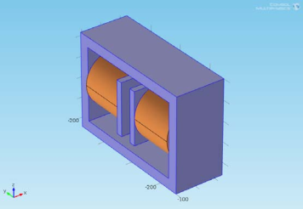

图 4 主磁场电磁铁示意图

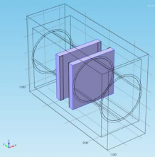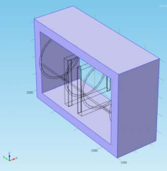

(a)极板(b)磁轭

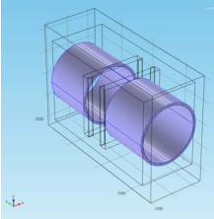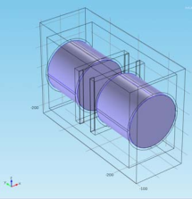

(c)线圈(d)铁芯

图 5 主磁场电磁铁结构图

2.4 主磁场补偿螺线管

主磁场补偿螺线管放置于主磁场电磁铁中心处，两电极板之间，如图 6，共 4 个，用于生成 x 方向的补偿磁场。

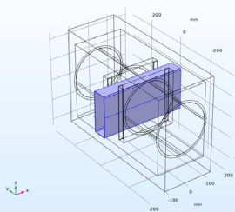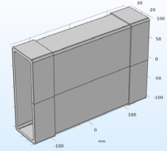

图 6 主磁场补偿螺线管及安装位置示意图

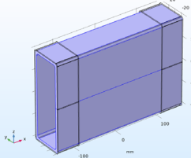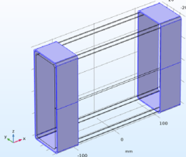

(a)第一层 (b)第二层

图 7 主磁场补偿螺线管双层结构示意图

主磁场补偿螺线管由两层导线绕制，如图 7，第一层用于生成 X方向磁场。第**二层分为先**后两段，紧贴第一层外围绕制，生成弱场，用于提高螺线管磁场均匀度。

2.5 磁场步进线圈

磁场步进线圈结构如图 8。线圈放置于整个系统中心，用于分隔两个方向的磁场，防止前后两个方向的磁场在此处相互抵消形成零场区域。

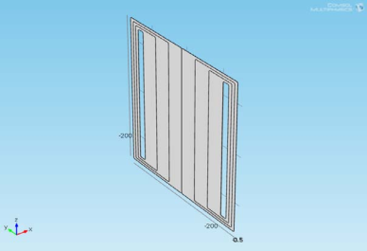

图 8 磁场步进线圈示意图

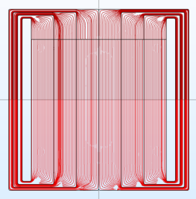

图 9 磁场步进线圈导线绕制方式示意图

采用铝线单层绕制，绕线方式如图 9。

2.6 引导磁场线圈

引导磁场线圈结构如图 10。两个为 1 组，共 2 组，分别放置于磁场步进线圈两侧，用于生成引导磁场，确保中子在行进过程中一直处在有磁场的环境中，避免中子退极化。

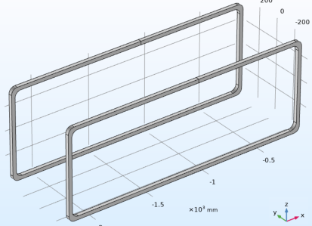

图 10 引导磁场线圈示意图

2.7 总体指标

要求以磁场步进线圈为中心，前后布局完全对称，生成磁场大小相等方向相反。每个主磁场电磁铁生成磁场大于 2500Gs，要求为所有磁场设备提供电源。所有磁场设备安装在支撑平台面上且中心要求处在同一水平线上，同轴度误差≤80μm，使用无磁性材料制作。因空间限制等因素，要求整个系统 x 方向总长度小于 6 m。

## 三、技术要求与指标

**总体要求**：所有线圈装置需具有支架保证能够在同一平台上安置，且对称轴线处在同一水平线上；其中没有中子穿过的线材采用铜线或者铜带，中子穿过的线材采用铝线或者纯铝（绝缘采用阳极化氧化）。各线圈其他具体指标如下表。

本章内容★条款为实质性响应条款，必须严格满足。

表1具体技术指标要求

| 序号 | 技术指标 |
| --- | --- |
| 1 | π/2翻转器2个 |
| 1.1 | V型线圈采用阳极氧化绝缘铝线绕制; |
| 1.2 | 磁屏蔽套材料要求最大磁导率≥10000； |
| 1.3 | 靠近V线圈电流屏与中子束流截面相交的区域2cm(y)×6cm(z)磁场均匀性≤2Gs； |
| 1.4★ | 靠近 V 线圈电流屏与中子束流截面相交的区域 2cm(y)×6cm(z)磁场大小为≥15Gs,两电流屏处前后磁场方向相差90°±1° |
| 1.5 | 尺寸要求：  具体尺寸见图 11，图 12。    图11 V型线圈部分尺寸  (1)单个V型线圈尺寸≥30cm×30cm×30cm，≤35cm×35cm×35cm；  (2)V型开口处导线绕制宽度≤5cm；  (3)铝线线径≤1.5mm ； |
|  | 图 12 磁屏蔽套尺寸  (4)磁屏蔽套厚度≥1mm；  (5)磁屏蔽套外部尺寸≤36cm×36cm×36cm。 |
| 2 | 主磁场电磁铁4个 |
| 2.1★ | 磁场要求：  34  图 13 主磁场电磁铁中心区域  (1)电磁铁线圈中心区域（如图13）（磁极板之间）12cm（x）×2cm（y）×6cm（z）磁场均匀度≤2.5Gs（磁场2500Gs时），  (2)线圈中心区域（如图 13）（磁极板之间）12cm（x）×2cm（y）×6cm（z），可用最大磁场不低于≥2500Gs； |
| 2.2 | 具体结构及尺寸要求见图 14    图 14 主磁场电磁铁尺寸要求  (1)x方向极板尺寸≤30cm，  (2)极板厚度≥3cm，  (3)两极板间距≥8cm，  (4)x方向磁轭尺寸≤30cm，  (5)磁轭厚度≥3cm。 |
| 2.3 | 要求配套散热系统，保证线圈在最大磁场电流下24小时内最大温升不超过50℃。 |
| 3 | 主磁场补偿螺线管4个 |
| 3.1★ | 磁场要求：  (1)中心区域（12cm（x）×2cm（y）×6cm（z））x方向磁场强度≥40Gs； |
| 3.2 | (2)中心区域（12cm（x）×2cm（y）×6cm（z））x磁场均匀度≤0.5Gs（磁场40Gs时）。  (3)40Gs磁场下24小时内线圈最大温升不超过30℃ |
| 3.3 | 尺寸要求：具体结构及尺寸见图 15。    图 15 主磁场补偿螺线管尺寸要求  (1)第一层导线绕制尺寸≤45cm(x)×8cm(y)×30cm(z)，  (2)螺线管中心孔径尺寸≥5cm(y)×15cm(z)；  (3)第二层导线分前后两部分紧贴第一层导线绕制，要求每部分x方向长度≤10cm。 |
| 4 | 磁场步进线圈1个 |
| 4.1 | 材料及磁场要求：  (1)采样铝线绕制。  (2)中间电流屏前后表面磁场反向，磁场最大值≥10Gs，  (3)中心截面2cm(y)×6cm(z)区域绝对均匀性≤1Gs（磁场为10Gs时）。 |
| 4.2 | 尺寸要求：具体结构及见图 16。    图 16 磁场步进线圈尺寸要求  (1)外形尺寸≥60cm×60cm，  (2)中心截面2cm(y)×6cm(z)区域线圈厚度≤3mm， |
| 5 | 引导磁场线圈 2对 |
| 5.1 | 磁场要求：  (1)整个线圈长度的中子束流截面上2cm(y)×6cm(z)区域磁场大小最大≥10Gs，  (2)中子束流截面上2cm(y)×6cm(z)区域均匀性≤0.5Gs（磁场10Gs时）。 |
| 5.2 | 尺寸要求：  具体结构及尺寸见图 17。    图 17 引导磁场线圈尺寸要求  (1)两线圈间距≥70cm(y)，  (2)线圈尺寸≥200cm(x)×80cm(z)，  (3)线圈厚度≤5cm。 |
| 6 | 支撑平台：  (1)所有磁场设备安装在实体支撑平台上，所有磁场设备中心要求处在同一水平线上，同轴度误差≤80μm；  (2)平台在每组两主磁场电磁铁之间中心位置处加工平面基准面，基准面尺寸大小≥100mm*100mm；  (3)基准面平整度≤50μm；  (4) 支撑平台使用无磁性材料（6或7系合金铝）制作。 |

表 2 电源功能要求

|  |  |
| --- | --- |
| 序号 | 功能要求 |
| 1 | 电源要求：纹波系数优于千分之一。 |
| 2 | 提供过流保护及过热保护功能。 |
| 3★ | 要求提供本地控制模式和远程控制模式 |
| 4 | 平均无故障时间≥5000h。(电源自带记录运行时间功能，厂家在合同中提供此质保条款，指标期内故障由厂家免费维修或者更换)。 |
| 备注 | 除主磁场电磁铁以及主磁场补偿螺线管以外,其他磁场部件每套(组、个)配一套电源,共5套电源;4套主磁场电磁铁每2套电磁铁配1套电源,共2套电源;4套主磁场补偿螺线管每2套的相同层配1套电源,共4套电源;电源总数供给11套； |

## 四、质量（控制）要求

（1）加工/施工设计之前，乙方应基于此技术规格书，优化技术规格书中的部件结构、尺寸和材料，形成技术实施方案，提交设计图纸和说明经甲方确认后实施，并以最终合同约定及确认的要求作为验收的依据。

（2）加工/施工过程严格按设计执行，乙方须保持过程质量记录，甲方有权监督加工/施工过程和检查过程文件。

（3）整个系统质保期 2 年，质保期后 2 年内提供技术支持。

|  |  |  |  |  |
| --- | --- | --- | --- | --- |
| 序号 | 控制项 | 控制要求 | 方式 | 载体形式 |
| 1 | 实施方案 | 基于技术规格书形成乙方的具体实施方案 | 签字确认 | 确认的实施方案 |
| 2 | 现场验收 | 查验出厂测试记录；现  场验收测试记录 | 查阅、验证 | 记录文件 |

## 五、进度要求

以合同签署时间为 T0；

T0+3 个月，乙方给出设计方案、图纸，经与甲方讨论，确定最终方案；

T0+6 个月，乙方按照设计方案，预制完成一套主磁场电磁铁及主磁场补偿螺线管装置，运输至甲方现场进行测量；

T0+9 个月，达到合同和技术规格书要求后，乙方完成所有部件加工制造，甲方到乙方场地完成出厂验收；

T0+12 个月，乙方对出厂验收发现的问题整改，达到合同和技术规格书要求后，将全部部件运输至甲方现场，进行安装调试；完成部件的终态验收。

## 六、验收程序

包括出厂验收、终态验收两阶段的验收形式、验证事项与指标等。

部件制造完成后，进行出厂验收，按照设计要求进行功能测试；

现场测试各项功能，磁场测试。

验收分为出厂验收和终态验收两步。安装调试由乙方负责，甲方配合。

### 6.1 出厂验收

合同生效后 9 个月内，在乙方制造完成并达到本技术要求后，乙方组织出厂验收。出厂验收以乙方为主；甲方视情况参与出厂验收。

(1) 对照前述技术要求，对各部分部件的技术指标一一对应进行测试、检查，验证是否满足合同和技术规格书要求。

(2) 对过程文件资料进行检查，包括原材料材质报告、加工过程、测试情况记录、所有部件的合格证书等。

(3) 乙方提供出厂报告，报告应覆盖磁场精度、尺寸精度等内容。

### 6.2 终态验收

(1) 出厂验收后 12 个月内，在完成甲方在出厂验收过程发现的问题的整改后，乙方负责将全部部件运至甲方安装场地；

(2) 乙方提交现场安装调试计划/程序并经甲方认可后，进行设备的现场安装调试。安装调试严格按乙方提供的现场安装调试计划/程序进行，过程中出现的问题双方协商解决；

(3) 设备安调成功后，由甲方组织，对所有部件进行终态验收：根据合同和技术规格书要求，测量相关参数，检查相应项目，全指标全项目验证是否达到要求，具体验收项目、参数指标及验收方法见表1。

表中所有磁场均匀性指标的定义为限制区域内最大值与最小值之差。

**表3验收项目指标及拟验收方法**

|  |  |  |  |
| --- | --- | --- | --- |
|  | **项目** | **指标及要求** | **拟验收方法** |
| π/2 翻转器 | V 型线圈尺寸要求 | 单个 V 型线圈尺寸≥30cm×30cm×30cm，≤35cm×35cm×35cm；V 型开口处导线绕制宽度≤5cm； | 现场实测 |
| 磁屏蔽套尺寸要求 | 厚度≥1mm，磁屏蔽套外部尺寸≤36cm×  36cm×36cm。 | 现场实测 |
| 磁场要求 | 靠近V线圈电流屏与中子束流截面相交的区域 2cm(y)×6cm(z)磁场大小为≥15Gs，均匀性≤2Gs，两电流屏处前后磁场方向相差 90°。 | 现场实测 |
| 材料选择 | 磁屏蔽套材料要求最大磁导率≥10000。 | 乙方提供检  测报告 |
| 主磁场电磁铁 | 尺寸要求 | x 方向极板尺寸≤30cm，极板厚度≥3cm，  两极板间距≥8cm，x 方向磁轭尺寸≤30cm，磁轭厚度≥3cm。 | 现场实测 |
| 磁场要求 | 线圈中心区域（磁极板之间）12cm（x）×2cm（y）×6cm（z），可用最大磁场不低于2500Gs，磁场均匀度≤2.5Gs（磁场2500Gs时），配套散热系统，保证线圈在最大磁场电流下24小时内最大温升不超过50℃； | 现场实测 |
| 主磁场补偿螺线管 | 尺寸要求 | 导线绕制尺寸≤45cm(x)×8cm(y)×30cm(z)，中心孔径尺寸≥5cm(y)×15cm(z)；第二层导线分前后两部分紧贴第一层导线绕制，要求每部分 x 方向长度≤10cm。 | 现场实测 |
| 磁场要求 | 主磁场电磁铁中心区域（12cm（x）×2cm（y）×6cm（z））x方向磁场强度≥40Gs，磁场均匀度<0.5Gs ， | 现场实测 |
| 磁场步进  线圈 | 尺寸要求 | 外形尺寸≥60cm×60cm，中心截面2cm(y)×6cm(z)区域线圈厚度≤3mm， | 现场实测 |
| 磁场要求 | 线圈前后表面磁场反向，磁场最大值≥10Gs，中心截面 2cm(y)×6cm(z)区域绝对均匀性≤1Gs。 | 现场实测 |
| 引导磁场  线圈 | 尺寸要求 | 两线圈间距≥70cm(y) ，线圈尺寸≥200cm(x)×80cm(z)，线圈厚度≤5cm。 | 现场实测 |
| 磁场要求 | 整个线圈长度的中子束流截面上2cm(y)×6cm(z)区域磁场大小最大≥10Gs，均匀性≤0.5Gs。 | 现场实测 |
| 支撑平台 | 材料及结构要求 | 支撑平台使用无磁性材料（6或7系合金铝）制作。 | 乙方提供检  测报告 |
| 精度要求 | 所有磁场设备安装在实体支撑平台上，所有磁场设备中心要求处在同一水平线上，同轴度误差≤80μm。  平台在每组两主磁场电磁铁之间中心位置处加工平面基准面，尺寸≥100mm*100mm；  基准面平整度≤50μm。 | 现场实测 |
| 电源 | 电源精度要求 | 电流纹波系数优于千分之一。 | 乙方提供电源参数手册 |
| 保护功能 | 提供过流保护及过热保护功能。 | 乙方提供电源参数手册 |
| 控制模式 | 要求提供本地控制模式和远程控制模式 | 乙方提供电源参数手册 |
| 平均无故障时间 | 平均无故障时间≥5000h。 | 乙方提供电源参数手册 |

## 七、成果形式

自旋回波小角中子散射谱仪磁场线圈系统一套和配套电源及支架，自旋回波小角中子散射谱仪磁场线圈系统技术资料一份（包括图纸，设计方案）。

## 八、其它

所有过程技术资料双方共享，共有知识产权。